Битбол — новая спортивная игра
Авторские восторги
Битбол — игра для людей разного возраста, роста, пола и общественного положения. В нее могут играть все, кто умеют держать в руках мяч и бросать его хотя бы на пару метров.
По этой ли причине или по какой другой битбол обладает необъяснимой магией притягательности — кажущейся легкостью игры и быстрого достижения победы. В самом деле, трудно представить в детском саду волейбол через сетку с его подачами, приемами мяча, передачами и атакующими ударами. Или баскетбол по всем правилам. А в битбол сыграть можно и в средней детсадовской группе — запустил мячом в соперника, попал в него, а сам от его мяча увернулся, поймал или отбил мяч за площадку — дело сделано, ты выиграл! При этом минимум условностей для игрока, никаких препятствий для пролета мяча — ни натянутой сетки, ни ворот, ни кольца — только руки в игре, короткие перебежки, подбор и ловля мяча и сопровождающие игру необычная интрига, напряжение, неподдельная спортивная злость и... смех. Ни в одной известной спортивной игре нет такого простора для юмора, как в битболе: комические прыжки, место тела, в которое попал мяч соперника, реакция пораженного игрока на неудачу — ни в футболе, ни в гандболе, ни тем более в ватерполо подобного не увидишь.
Битбол — игра-спектакль, позволяющая каждому играть свою роль, импровизировать, раскрыть характер, привлечь к себе внимание, использовать то, что неизвестно ни сопернику, ни зрителю. Игра обладает и еще одним хорошим качеством — она не признает ничьих, интерес к ней не угасает до самого конца матча, а среднее время одной партии редко превышает десять минут.
Разумеется, битбол первоклашек существенно отличается от игры почти взрослых одиннадцатиклассников. Это свойственно для любой подвижной игры. Но вот в битболе в команду «взрослых» нередко просятся младшие ребята и всегда их принимают, ибо в битболе весьма ценятся умение защищаться, «держать удар», стремление к невыбиваемости, живучести на площадке, а это качество в большей степени природное и от возраста не зависит. В команду же шестиклассников легко может войти старшеклассник и ускорить действие более рациональной и точной игрой в атаке и перехвате мяча, применением наработанных эффективных игровых приемов, которые моментально перенимаются младшими. На кортин- ге (площадке) и на болельщицких скамьях во время матча создается необыкновенная атмосфера дружелюбия, сопереживания со всеми играющимися. Игра — нетравматичная, неконтактная и практически без грубости со стороны соперников, в течение полугода способна перезнакомить и сдружить школу, училище, институт — любой коллектив. Правда, не будет лишним предупредить: учитель физической культуры, попрактиковавший битбол в течение хотя бы одной учебной четверти с пятиклассниками, рискует, что после битбола дети напрочь отвернутся от традиционных баскетбола, волейбола и даже народного до невозможности футбола, в который лишь на втором веку его существования начинает играть большая часть народа — женщины.
Могут, конечно, спросить: если игра так хороша, как ее живописал автор, если она способна потеснить известные спортивные игры с полуто- равековой биографией, то почему о ней по сути дела ничего неизвестно?
Игра неизвестна по той причине, что она — со своими правилами, названием, практикой — новая. В то же время игра эта известна, но под другим названием: «Квадратас». Такое название игра получила в Литве, в переводе оно звучит как «Квадрат», а этимология названия содержит в себе скорее форму площадки, а не существо самой игры.
В России прототипом битбола может считаться подвижная детская игра «Между двух огней» или «Перестрелка», описанная едва ли не в каждом методическом пособии для учителей физической культуры.
Гормоном роста битбола стал «ключ» игры, без которого никакая подвижная игра не может перейти в ранг спортивной. Найти ключ к подвижной игре — это изобретение сродни изобретению футбольных ворот, ключа футбола, а ведь было время, когда гоняли ногами мяч «просто так» от одного края лужайки до другого! «Воротами» в битболе служит площадка, на которой игрок противостоит сопернику.. Хочешь выиграть — не дай попавшему в тебя мячу, брошенному соперником, упасть в пределах твоей площадки.
Способ достижения цели командами — поражения соперника путем попадания в него брошенным мячом —дает игре название «битбол». Произошло оно от двух английских слов beat — бить, поражать и ball — мяч, что в целом переводе означает «разящий мяч».

Правила игры

Битбол — спортивная игра с мячом двух команд (мужских или женских) — по десять игроков в каждой на ровной прямоугольной площадке 10 х 20 м, разделенной на две части средней линией, именуемой линией 1-го рубежа.
Игроки одной команды, находясь на своей стороне площадки размером 10 х 10 м и не выходя за ее пределы, бросают мяч в сторону другой команды через среднюю линию, стараясь попасть им в соперника и тем самым выбить его из игры на площадке, а сами они одновременно защищаются от попадания мячом, брошенным со стороны площадки соперников.
Мяч бросают любым способом одной или обеими руками. Защищаясь, мяч можно ловить с лёта, отбивать его любым способом, в том числе ногой, перехватывать его с отскока от поверхности площадки, от тела игрока или иного препятствия, подбирать катящийся или остановившийся мяч в пределах своей игровой зоны или свободной зоны своей площадки.
Поражение — выбивание игрока с площадки — считается состоявшимся при непременном условии, что мяч, попавший в игрока с лёта, упал в пределах площадки, на которой он играет. Поражение игрока фиксируется свистком судьи. Выбитый с площадки пораженный игрок должен перейти за лицевую линию площадки соперника, именуемую «линией 2-го рубежа», и там продолжить игру, пытаясь броском мяча поразить соперника на его площадке до окончания партии матча.
Задача игроков — выбить всех игроков команды соперника на ее площадке и сохранить на своей максимально большее число не пораженных игроков. Число не пораженных игроков в победившей команде определяет счет в выигранной партии матча. Счет 4:0 означает, что в команде, выигравшей партию в битбол, не пораженными на своей площадке остались четыре игрока, а в проигравшей команде поражены — выбиты — все игроки. Матч в битболе выигрывает команда, которая в нескольких партиях первая наберет 10 и более очков. Победа одной команды с перевесом в 10 очков в первой партии означает победу в матче.
- Место и оборудование для игры

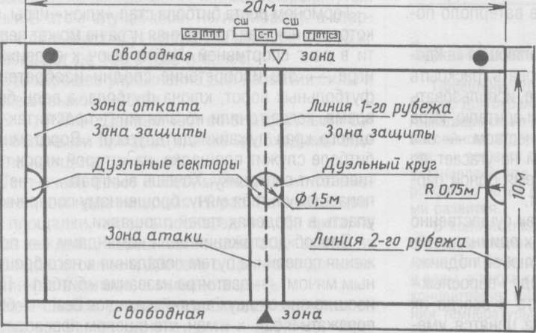
1. Кортинг (площадка)
- Кортинг (площадка) для игры в битбол (рис. 1) представляет собой прямоугольник размером 10 х 20 м, окруженный двухметровой свободной зоной и имеющий над собой свободное пространство высотой не менее 5 м.
Кортинг и свободная зона вокруг него образуют игровое поле, размеры которого не должны быть менее 12 х 22 м.
- Поверхность игрового поля должна быть ровной, горизонтальной и однородной по своему покрытию. Покрытие площадки, на которой проводятся официальные соревнования, должно быть деревянным или синтетическим. Ограничительные линии — белого цвета, цвета игровой площадки и свободной зоны могут отличаться. Ширина линий разметки 5 см, линии входят в размеры площадки и ее зон.
- Кортинг имеет следующие линии, ограничивающие размеры игровых зон: а) боковые линии, ограничивающие ширину кортинга 10 м; б) лицевые линии, ограничивающие длину кортинга 20 м; они же образуют линии 2-го рубежа; в) среднюю линию, делящую кортинг на две половины и образующую линию 1-го рубежа; г) линию дуэльного круга в центре кортинга диаметром 1,5 м, пересеченного средней линией; д) линии дуэльных секторов, образованные полуокружностями радиусом 0,75 м, соприкасающиеся с линиями зон отката и соединяющиеся с лицевыми линиями площадок; е) линии, ограничивающие зоны отката, проводятся на каждой из сторон кортинга на расстоянии 0,75 м от лицевых линий вглубь площадки параллельно ей и по касательной дуэльных секторов; ж) линии, ограничивающие зоны атаки, проводятся на каждой из сторон кортинга на расстоянии 0,75 м от средней линии параллельно ей и по касательной дуэльного круга в центре кортинга.
1.4. Игровые зоны кортинга имеют названия:
а) дуэльный круг — в центре кортинга, разделен средней (сплошной) линией — линией 1-го рубежа — на два дуэльных сектора; б) зоны атаки — примыкающие к линии 1-го рубежа и соседствующие с зонами защиты; в) зоны защиты — примыкающие к зонам атаки и соседствующие с зонами отката; г) зоны отката — соседствующие с зонами защиты и примыкающие к лицевым линиям — линиям 2-го рубежа; д) дуэльные секторы — полуокружности в зонах отката, примыкающие к лицевым линиям — линиям 2-го рубежа.
2. Оборудование
- Кортинг для игры в битбол может быть оборудован: а) вдоль боковых линий на расстоянии 2 м от них пластмассовыми или сетчатыми прозрачными отражателями мяча, стоящими вертикально до высоты 4 м и имеющими козырек внутрь площадки, наклоненный под углом 70° и шириной 1 м; б) вдоль лицевых линий на расстоянии 3 м от них пластмассовыми или сетчатыми прозрачными отражателями мяча, сходными с боковыми; в) вдоль лицевых линий на расстоянии 1,5 м от них специальным «гребнем-волной» для поднятия катящегося мяча.
- Игровое поле должно иметь места, оборудованные для судей: а) напротив средней линии на расстоянии 1,5 м от боковой линии располагается вышка для 1-го судьи; площадка вышки поднята на расстояние 2 м от поверхности кортинга;
б) напротив средней линии на расстоянии 1,5 м от боковой линии должен быть установлен стул для 2-го судьи, напротив 1-го судьи на другой стороне кортинга; в) напротив линий зон отката на расстоянии 1,5 м на стороне, противоположной расположению 1-го судьи, находятся судьи на линии.
- Кортинг может быть оборудован «звучащими линиями»,проложенными на линиях 1-и 2-го рубежей. Линии должны быть съемными и электробезопасными для участников игры и зрителей.
- Мяч для игры должен быть не одноцветным, круглым, надувным, иметь прочную наружную оболочку из мягкой замшевой или ворсистой кожи. Длина окружности мяча 60-62 ± 1 см, вес 265 ± 5 г. Давление внутри мяча 0,45 кг/см². Для игры можно применять стандартный волейбольный мяч.
- При проведении официальных соревнований используют запасные мячи, количество их не ограничено.

II. Ход игры
3. Расстановка игроков на площадке и розыгрыш мяча
3.1. После разминки и жеребьевки сторон площадки игроки обеих команд строятся вдоль лицевых линий и проводят ритуал приветствия.
- После приветствия капитан команды определяет стартовый состав, который располагается в зонах отката и защиты; остальные участники соревнования покидают площадку и садятся на скамейки запасных.
- По сигналу 2-го судьи в дуэльный круг входят по одному игроку от каждой команды и становятся лицом друг к другу каждый в своем полукруге, не наступая на среднюю линию. Судья подкидывает мяч вверх и одновременно дает свисток, означающий начало игры.
- Задача игроков при розыгрыше мяча разная: а) игрок вправе отбить мяч на свою площадку и вступить в игру; б) игрок вправе сразу направить мяч ударом по нему или броском в сторону соперника, но не того игрока, который разыгрывает мяч.
- Если при розыгрыше мяч покидает площадку или пределы игрового поля, повторный розыгрыш не проводится, а мяч отдается той команде, на стороне которой оказался выбитый мяч.
- Розыгрыш мяча должен повториться, если подброшенный вверх мяч явно оказался на одной из сторон кортинга.
- Розыгрыш мяча в центре кортинга может быть проведен после приостановки игры в ходе матча.
4. Игровые действия
- В битболе шесть игровых действий: а) бросок мяча в соперника; б) защита (активная или пассивная) от поражения летящим мячом; в) перехват мяча, погашенного касанием о любое препятствие; г) выручение партнера от поражения на своей площадке; д) передача мяча партнеру на площадке и вне ее; е) спорный или штрафной дуэльный бросок в соперника.
- Бросок мяча в сторону соперника осуществляется одной или двумя руками любым известным способом, в том числе ударом рукой по мячу. Всякое иное направленное движение мяча в полете — от удара ногой, отскоком от колена, плеча, туловища, головы игровым действием не является и не влечет игровых последствий — поражения соперника.
- Защита от поражения включает в себя несколько игровых приемов: а) пассивная защита путем простого увертывания от летящего со стороны соперника мяча; б) активная защита путем отбивания летящего со стороны соперника мяча руками, ногами и иной частью тел& за пределы своей площадки; в) активная защита путем ловли мяча.
- Перехват мяча, погашенного касанием его о любое препятствие, является игровым действием потому, что, исходя из условия игры в битбол, поражать игрока на его площадке может только брошенный руками свободно летящий мяч из площадки соперника. Коснувшийся какого-либо препятствия мяч теряет поражающую силу и становится погашенным. Цель перехвата погашенного мяча — не дать его сопернику, пресечь его атакующие действия.
- Выручение партнера от поражения на площадке — это перехват на лету (ловля) мяча, отскочившего от партнера после броска соперника. Мяч, попавший в игрока после броска соперника с лёта и не опустившийся на поверхность в пределах площадки, по условиям игры не влечет за собой поражения. Разрешается самовыручение, когда игрок, в которого попал мяч, ловит или отбивает его за пределы площадки.
- Передача пойманного или перехваченного мяча партнеру на площадке имеет своей целью ускорение организации атаки из зоны, максимально приближенной к площадке соперника — из зоны атаки.
Передача мяча партнеру на площадке разрешается не более трех раз, после чего должна последовать атака.
Передача может осуществляться как броском руками, так и отрывистым, волейбольным касанием. Не допускается подбрасывание мяча самому себе, если такое подбрасывание не влечет атакующего удара.
Передача пойманного или перехваченного мяча партнеру, находящемуся за линией 2-го рубежа, разрешается без ограничений в количестве, равно как и передачи с линии 2-го рубежа партнеру на площадке.
Передача мяча друг другу игроками, находящимися за линией 2-го рубежа, запрещена во избежание потери темпа игры.
4.7. Спорный или штрафной дуэльный бросок в соперника — это попытка поражения соперника в максимально облегченной форме. Для зачета поражения достаточно попасть брошенному мячу в любую часть тела «контрольного игрока».

5. Условия поражения игрока
- Поражение засчитывается только 1-м судьей и фиксируется одним коротким свистком. Поражение игрока считается завершенным при условии, если мяч, летящий после броска соперника из-за линий 1-го или 2-го рубежей, попадает на лету в любую часть тела игрока и отскоком от него опускается на поверхность в пределах его площадки.
- Игрок, поймавший мяч, брошенный соперником и выронивший мяч из рук до истечения 2 сек., считается пораженным, если он с мячом не сделал одного шага в любом направлении.
- Мяч, брошенный соперником и попавший в игрока с одновременным касанием его тела и поверхности площадки, считается погашенным и поражающей силы не имеет.
- Если мяч, брошенный соперником, попал в игрока, отскоком коснулся его партнера и опустился на поверхность в пределах площадки, пораженным считается игрок, в которого мяч попал первым.

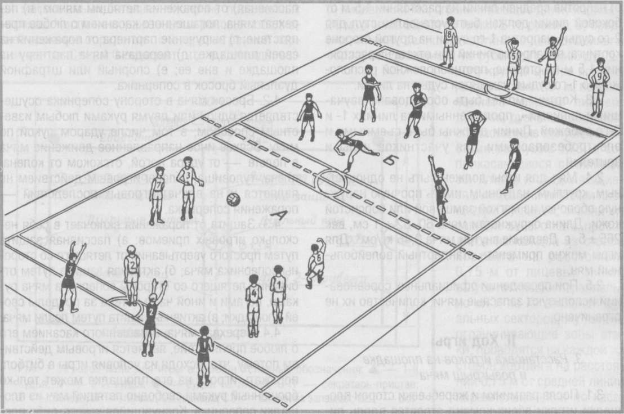
Рис. 2. Штрафной дуэльный бросок. Выполняет игрок команды Б.

Та же ситуация. Но если мяч отскоком касается третьего партнера и падает в пределах площадки, первый игрок пораженным не считается, поскольку мяч погашен третьим игроком.
- Если мяч, брошенный соперником, попадает на лету в игрока, находящегося за пределами своей площадки (положение «одна нога за линией»), то засчитывается поражение его вне зависимости от того, куда упадет с отскока мяч в порядке наказания игрока, пытающегося приобрести игровое преимущество.
- Мяч, брошенный соперником, попавший или коснувшийся одновременно двоих игроков, ни одного из них не поражает, но влечет спорную ситуацию, которая разрешается дуэльным броском соперника в отношении одного из этих игроков.
- Мяч, брошенный соперником в дуэльном броске, имеет поражающую силу в момент касания любой части тела игрока вне зависимости от того, в какое место игрового поля он опустится после отскока.
6. Недействительный бросок
- Недействительный бросок — это бросок, выполненный с нарушением правил. Такой бросок поражающей силы не имеет.
- Не влечет поражения игрока мяч, брошенный соперником, если при броске соперник наступил или заступил линии 1-го или 2-го рубежа.
- Не влечет поражения игрока мяч, брошенный двумя соперниками одновременно.
- Недействительным признается бросок после четвертого касания игроками на одной площадке.
- Недействителен бросок мячом, подобранным соперником с игровой зоны другой команды или из свободной зоны ее площадки.
6.7. Недействителен бросок из-за линии 2-го рубежа, если он совершен с передачи мяча партнером, играющим там же. Помимо незачета броска, в данной ситуации в порядке наказания мяч по требованию судьи передается на площадку соперника.
7. Дуэльный бросок
- Дуэльный бросок — это бросок мяча одним (атакующим) игроком через площадку в неподвижно стоящего в одном из дуэльных секторов соперника («контрольного игрока»)в порядке наказания за нарушения правила или разрешения спорной ситуации. Дуэльный бросок назначает 1-й или 2-й судья.
- Дуэльный бросок проводится либо из-за линии 1-го рубежа, либо из-за линии 2-го рубежа — в зависимости от того, из-за линии какого рубежа был брошен мяч, вызвавший спорную ситуацию или ситуацию, влекущую штрафной бросок.
- Во время дуэльного броска игроки команды, над площадкой которой должен пролетать мяч атакуемого, образуют свободное пространство для беспрепятственного пролета мяча, так называемый «коридор», группируясь у боковых линий (рис. 2).
- Атакующий игрок может находиться в любом месте у линии атаки. Атакуемый — «контрольный игрок» — обязан находиться в одном из дуэльных секторов. Он может повернуться к атакующему спиной, боком, лицом, но не должен до пролета брошенного мяча смещаться с места и прибегать к мерам защиты: ловле мяча, отбиванию. Он, однако, может использовать пассивную защиту: присесть или отклониться от попадания мячом.
- Атакующий игрок может произвести бросок по сопернику или верхом сделать передачу партнеру, находящемуся за рубежной линией команды соперников, с целью ближнего поражения атакуемого, в какую бы зону он не отскочил. В этом случае непременное условие поражения — соблюдение правила 5.1.
- После пролета брошенного мяча мимо атакуемого, он может сместиться из дуэльного сектора в любую зону своей площадки и принять меры защиты от поражения.
- В отношении атакуемого — «контрольного игрока» — действуют правила 5.3 и 5.8.
- В отношении атакующего игрока действуют правила 6.2 и 6.5.
(Окончание в следующем номере журнала.)
И.Н.МИШИН, учитель физической культуры, средняя школа № 9, г. Химки, Московская обл.

Битбол — новая спортивная игра
Заканчиваем публикацию правил игры в битбол, разработанных педагогом из подмосковного города Химки И.Н.Мишиным. В предыдущем номере журнала были изложены параграфы правил, касающиеся игровой площадки, оборудования и инвентаря для игры, расстановки игроков, розыгрыша мяча и игровых действий. В данном номере речь пойдет о судействе соревнований по битболу и ведении счета в игре.

III. Судьи и порядок судейства
8. Судейская бригада.
Официальные процедуры
  - Для проведения встречи по битболу создается судейская бригада в составе 1-го и 2-го судей, двух судей на линии и секретаря-пристава. Расположение мест членов судейской бригады показано на рис. 1 в предыдущем номере журнала.
  - Каждому судье разрешается давать свисток во время матча: а) 1-й судья коротким свистком фиксирует поражение игрока; б) 2-й судья дает свисток на начало игры и на выполнение дуэльного броска; в) 1-й и 2-й судьи двумя короткими свистками фиксируют нарушения правил со стороны игроков, когда точно знают характер ошибки; г) судьи на линии двумя короткими свистками фиксируют недействительные броски, связанные с нарушением правил атаки с линий 2-х рубежей; д) 1-й судья, а также 2-й тремя короткими свистками приостанавливают игру для удаления игрока на штрафное время за грубое нарушение правил, 1-й судья тремя свистками объявляет перерыв между партиями и окончание матча.
  - Давая свисток, фиксирующий поражение игрока, 1-й судья должен учитывать только очевидное для него касание брошенного соперником мяча тела игрока и только очевидное для него попадание отскочившего мяча в пределы его площадки. Никакие посторонние мнения 1-й судья не учитывает.
  - Фиксация свистком неочевидного касания мячом игрока или ускользнувшего от внимания судьи места опускания мяча с отскока может быть отменена самим же 1-м судьей («Не считать!»). В этом случае игрок остается в игре на площадке или в отношении него назначается дуэльный бросок, который проводит ранее атаковавший игрок, а судит дуэль любой другой судья.
  - Официальный судейский жест (см. рис. на с. 69) показывается 1-м и 2-м судьями в течение некоторого времени, при этом судья показывает игрока, совершившего ошибку, или команду, обратившуюся с просьбой.
Если жест сделан одной рукой, то положение этой руки должно соответствовать стороне, на которой находится команда, совершившая ошибку или обратившаяся к судье с какой-либо просьбой.
Окончание принятия решения первый судья обозначает жестом «Продолжение игры!», его решение окончательное и обжалованию не подлежит.
  - Секретарь-пристав располагается сзади второго судьи за столом, по обе стороны которого находятся скамейки для штрафников.
На столе перед секретарем-приставом лежат два секундомера и официальный бланк протокола соревнований. Этот судья фиксирует текущий счет матча, заносит его в протокол и следит за штрафным временем удаленных из игры игроков.

IV. Требования, разрешения

и запрещения, ошибки и наказания за них
9. Требования в игре
- Требования к площадке: а) наличие ровной с однородным покрытием, размеченной и сухой площадки — кортинга размером 10 х 2D м Допускаются размеры кортинга 9 х 18 м; б) наличие зрительных трибун либо по обе стороны кортинга, либо с одной; в) наличие ограждения кортинга; г) наличие освещенности не менее 700 люкс, температуры воздуха не менее +16°С; д) наличие мест для судей и необходимого для них оборудования; е) отсутствие травяного покрова, жестких линий разметки и посторонних предметов.
- Требования к игрокам команд: а) наличие игроков в одной команде не менее 10; б) игроки должны быть в форме, отличной от формы другой команды; на груди и спине игроков должны быть обозначены номера от 1 до 20, одежда — трусы и майки, обувь — кроссовки; в) игроки должны быть вежливыми и тактичными в отношении судей, соперников и иных участников встречи, вести себя в духе честного соперничества, адресовать претензии только капитану команды, знать и соблюдать правила игры; г) атакующему игроку необходимо совершить бросок в сторону соперника в течение 3 сек.; д) игроки должны образовать «коридор» в случае дуэльного броска; е) игрок обязан безоговорочно покинуть площадку в случае поражения и перейти по свободной зоне за линию 2-го рубежа для продолжения игры; ж) а также безоговорочно покинуть площадку в случае удаления судьей из игры на штрафное время; з) заменять другого игрока в команде можно только в перерыве между партиями, если этого требует тренер или его помощник; и) игроки перед началом следующей партии должны поменяться сторонами кортинга.
9.3. Требования к судейству: а) наличие судей не менее двух; б) судья вбрасывает мяч при розыгрыше и свистком начинает игру; в) учитывает и фиксирует поражение игрока только при очевидном попадании мяча в его тело и отскоке мяча в пределы его площадки; г) в судействе следует придерживаться принципа беспристрастности, справедливости и уважительности к участникам встречи.

  - Разрешения в игре
    - Разрешается игрокам: а) совершать броски мячом по сопернику любым способом: одной рукой, двумя, ударом рукой по мячу с подброса, в прыжке, с отскока мяча от любого препятствия; б) передавать мяч партнеру в пределах площадки из рук в руки, в броске, передавать мяч броском с площадки за линию 2-го рубежа и оттуда на свою площадку; в) ловить брошенный соперником с лёта мяч, с отскока от площадки погашенный мяч, с отскока от любого препятствия; г) подбирать мяч как на своей половине площадки, так и в свободной зоне своей площадки для продолжения игры; д) при розыгрыше мяча отбивать его на свою площадку или ударом по мячу (броском мяча) поражать соперника; е) в исключительных случаях переходить после поражения за линию 2-го рубежа по площадке соперника; ж) использовать в передачах мяча партнеру поверхность площадки соперника; з) ронять на поверхность своей площадки мяч, переданный партнером; и) во время игры излагать претензии по каким-либо вопросам своему капитану, а капитану во время перерыва —судье; к) использовать в игре средства защиты от возможных травм; л) в перерыве между партиями менять намокшую одежду, производить замену игрока с согласия тренера или его помощника.
    - Разрешается судьям: а) самостоятельно принимать решения по любой игровой ситуации, но в соответствии с правилами игры; б) отменять собственное решение с приостановкой или без приостановки игры; в) прекращать соревнования в силу чрезвычайных обстоятельств; г) требовать от участников матча соблюдения игровой дисциплины, а от зрителей — порядка.

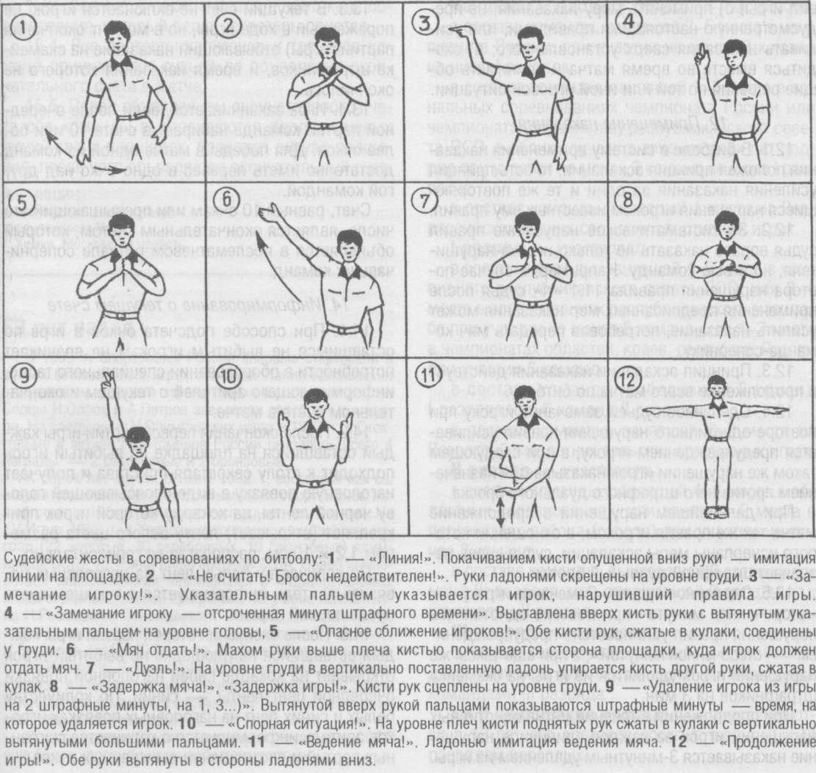

  - Запрещения в игре.
Ошибки и наказания за них
11.1. Запрещается игрокам: а) во время атаки заступать (наступать) линию 1-го рубежа — два коротких свистка судьи, игрок за попытку приобрести игровое преимущество удаляется из игры на штрафное время — 1 мин.; б) во время атаки заступать (наступать) линию 2-го рубежа — два коротких свистка судьи на линии, бросок считается недействительным, поражение соперника не засчитывается; в) направлять мяч ногой в сторону площадки соперника — два коротких свистка судьи, жест «Замечание — отсроченная минута»; г) во время дуэльного броска препятствовать свободному пролету мяча — препятствующему засчитывается поражение, «контрольный игрок» остается в игре; д) во время дуэльного броска атакуемому игроку смещаться и подпрыгивать в зоне дуэльного сектора — два коротких свистка судьи, бросок повторяется, нарушитель получает «Замечание — «отсроченную минуту»; е) находиться за боковой или лицевой линией своей площадки (положение «нога за линией»), когда мяч контролирует соперник — два свистка судьи, игрок за попытку приобретения игрового преимущества удаляется из игры на 1 мин.; ж) пытаться поразить соперника из-за линии 2-го рубежа, если он не вышел из зоны отката своей площадки, создав тем самым ситуацию опасного сближения — два свистка судьи, жест «Опасное сближение!», поражение не засчитывается; з) подбирать мяч с площадки соперника — два свистка судьи, жест «Мяч отдать!», бросок признается недействительным; и) выходить из игры до окончания партии, если это не вызывается необходимостью обращения к врачу — вышедший игрок не допускается к продолжению партии до ее окончания; к) оставаться в зоне отката, если соперник владеет мячом за линией 2-го рубежа, и тем самым создавать ситуацию опасного сближения — два свистка судьи, игроку «Замечание (предупреждение, дуэльный штрафной бросок)»; л) передавать мяч «партнер-партнеру» за линией 2-го рубежа, передавать мяч «партнер-партнеру» на площадке более трех раз — два свистка судьи, бросок по сопернику недействителен, мяч передается сопернику; м) держать мяч в руках более 3 сек. — два свистка судьи, мяч передается сопернику; н) во время перехода за линию 2-го рубежа двигаться по площадке соперника (исключения возможны, если площадка имеет узкие свободные зоны) — два свистка судьи, игроку «Замечание — «острочен- ная минута»; о) направлять или подталкивать мяч на свою площадку с площадки или свободной зоны соперника во время перехода за линию 2-го рубежа — два свистка судьи, жест «Задержка игры!», нарушитель удаляется из игры на 1 мин.; п) во время движения с мячом по площадке опускать его на поверхность площадки более одного раза — два свистка судьи, жест «Задержка игры!» — замечание, предупреждение, штрафной дуэльный бросок»; р) делать передачу мяча из- за линией 1-го и 2-го рубежей партнеру через площадку соперника с нарушениями правил 11.1 «з», «л», «п» — два свистка судьи, мяч отдается сопернику.
11.2. Запрещается судьям: а) приостанавливать игру во время соревнований с целью разъяснения игрокам или другим участникам встречи правил игры; б) применять меру наказания, не предусмотренную настоящими правилами, или усиливать наказания сверх установленного; в) сходиться вместе во время матча и принимать общие решения по той или иной игровой ситуации.
12. Применение наказания
- В битболе в систему применения наказания положен принцип эскалации, то есть принцип усиления наказания за одни и те же повторяющиеся нарушения игроком известных ему правил.
- За систематическое нарушение правил судья вправе наказать не только игрока-нарушителя, но и всю команду. Например, в случае повтора нарушения правила 11.1 «п» судья после применения предписанных мер наказания может усилить наказание, потребовав передать мяч команде-сопернику.
- Принцип эскалации наказания действует в продолжение всего матча по битболу.
- Сделанное судьей замечание игроку при повторе однотипного нарушения правил усиливается предупреждением игроку, а при следующем таком же нарушении игрок наказывается назначением против него штрафного дуэльного броска.
При дальнейшем нарушении в продолжение матча тех же правил игроком, в отношении которого исчерпаны меры эскалации, судья вновь назначает штрафной дуэльный бросок.
- Сделанное судьей «Замечание игроку — «отсроченная минута» при повторе однотипного нарушения правил усиливается «предупреждением — отсроченной минутой», а при еще таком же нарушении игрок удаляется из игры на скамейку штрафников на 3 мин.
При продолжении в течение матча однотипных нарушений игрок за каждое единичное нарушение наказывается 3-минутным удалением из игры.
- Игрок, в ходе матча оставшийся на площадке один, в случае нарушения им правил игры, связанных с удалением на штрафное время, признается пораженным, а команде объявляется проигрыш партии.
- Штрафное время для удаленного из игры игрока начинает идти с момента пересечения им боковой линии площадки и заканчивается разрешением секретаря-пристава выйти на площадку для продолжения игры.

V. Система ведения счета
  - Начальный и текущий счет в игре
    - Начальный счет в битболе объявляется судьей при розыгрыше мяча в начале матча и всегда равен 0:0.
    - Текущий счет определяется количеством игроков, оставшихся не выбитыми (не пораженными) на площадке после того, как на другой стороне кортинга — на площадке соперника были выбиты (поражены) все игроки.
    - В текущий счет не включается игрок, не пораженный в ходе игры, но в момент окончания партии (игры) отбывающий наказание на скамейке штрафников, и время наказания которого не окончилось.
    - Игра заканчивается, если после очередной партии команда набирает в счете 10 или более очков. Для победы в матче одной из команд достаточно иметь перевес в одно очко над другой командой.
    - Счет, равный 10 очкам или превышающий это число, является окончательным счетом, который объявляется в послематчевом ритуал соперничавших команд.

  - Информирование о текущем счете
    - При способе подсчета очков в игре по оставшимся не выбитым игрокам не возникает потребности в оборудовании специального табло, информирующего зрителей о текущем и окончательном счете в матче.
    - После окончания первой партии игры каждый оставшийся на площадке не выбитый игрок подходит к столу секретаря-пристава и получает наголовную повязку в виде опоясывающей голову черной ленты, на кокарду которой игрок прикрепляет (открывает) ленту белого цвета размером 1,2 х 10 см, располагая ее горизонтально.
По количеству белых лент на наголовных повязках зритель информируется о текущем счете после первой партии.
    - После окончания второй партии игры каждый оставшийся на площадке не выбитый игрок открывает на кокарде своей наголовной повязки очередной цвет ленты — синий. По количеству белых и синих лент на наголовных повязках игроков зритель информируется о количестве сыгранных партий и соотношении выигранных очков.
14.4. Всего на кокарде повязки открываются 4 ленты, расположенные одна под другой в следующей последовательности: белая, синяя, желтая, красная. Такая повязка имеет название «беси- жёк», слова, сложенного из первых слогов названия цветов.
Если в матче сыграно более четырех партий, цветные ленты игроки продолжают открывать в той же последовательности. Таким образом зритель информируется о количестве сыгранных партий, текущем счете и об игровой квалификации играющих.
15. Окончание матча
- Встреча команд в соревновании по бит- болу во времени не ограничена. Команды играют столько партий, сколько необходимо одной из команд, чтобы набрать 10 или более очков.
- Текущий счет встречи после каждой партии объявляет 1-й судья, он же объявляет окончательный счет матча.
- Ход встречи отражается в протоколе соревнования, который ведет секретарь-пристав.
- Все протесты капитанов и тренеров команд принимаются судьей до объявления окончательного счета в матче.
- Перед объявлением окончательного счета обе команды выстраиваются вдоль лицевых линий своих площадок, проводят ритуал прощания, после чего объявляется окончательный счет.

И.Н.МИШИН. физической культуры, средняя школа № 9, г. Химки, Московская область

